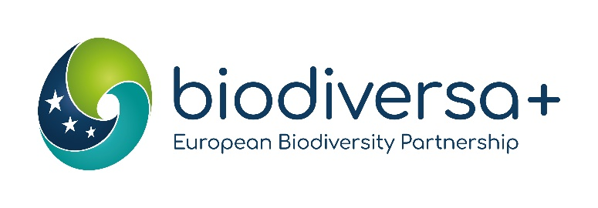

ERA-NET Cofund Projeleri Ortak Çağrı Duyurusu

“Bilim ve Toplum için Biyoçeşitlilik ve Ekosistem Değişikliğinin Uluslararası İzlenmesinin Geliştirilmesi” Ön Proje Çağrısı

Horizon Avrupa kapsamındaki Avrupa Biyoçeşitlilik Ortaklığı Biodiversa+, yakında aşağıdaki konular üzerine yeni bir uluslararası ortak araştırma çağrısı başlatacağını duyurmaktadır.

Bu çağrı, aşağıdaki araştırma konularını kapsayacak olup, tüm ortamlar (yani karasal, tatlı su ve deniz) için geçerlidir:

Tema 1. Biyoçeşitlilik izleme verilerinin toplanması ve yönetimi için yöntem ve araçların inovasyonu ve uyumlaştırılması
Tema 2. Biyoçeşitlilik durumu, dinamikleri ve biyoçeşitlilik kaybını tersine çevirme eğilimleri hakkındaki bilgi boşluklarını ele alma
Tema 3. Mevcut biyoçeşitlilik izleme verilerinden yararlanma
Araştırma konsorsiyumlarının çağrıya katılan en az 3 ülkeden ekipleri içermesi gerekmektedir (AB Üye Devletleri veya AB İlişkili Ülkelerden en az iki kişi dahil).
Çağrı için geçici olarak 40 milyon Euro'nun üzerinde bir küresel bütçe ayrılmış olup; 34 ülke (Avusturya, Belçika, Brezilya, Bulgaristan, Çek Cumhuriyeti, Danimarka, Estonya, Finlandiya, Fransa, Almanya, Yunanistan, Macaristan, İrlanda, İsrail, İtalya, Fildişi Sahili, Letonya, Litvanya, Moldova, Fas, Norveç, Polonya, Portekiz, Romanya, Slovakya, Slovenya, Güney Afrika, İspanya, İsveç, İsviçre, Tayvan, Hollanda, Tunus ve Türkiye) çağrıya katılabileceğini belirtmiştir.
Çağrının resmi olarak 8 Eylül 2022'de başlatılması planlanmakta ve ön teklifler için kapanış tarihi Kasım 2022'nin başında olmak üzere iki aşamalı bir başvuru prosedürü kullanılacaktır. Ön tekliflerin ilk değerlendirmesi yapılacak ve tam teslim tarihi Teklifler Nisan 2023'ün başlarında olacağı belirtilmiştir.
Potansiyel başvuru sahipleri için 20 Eylül 2022'de 16:00-17:30 (15:00-16:30 CEST) saatleri arasında bir bilgilendirme webinarı düzenlenecektir.

Partner aramak icin aşagıdakı linki kullanabilirsiniz
Use the Biodiversa+ Partner Search Tool available here

**..
Webinara aşağıdaki linkten kayıt olabilirsiniz: https://us06web.zoom.us/webinar/register/WN_PLvkR4IwStmNmKXEjl4rHQ
Bu çağrı hakkında daha fazla bilgi şu adreste mevcuttur: Biodiversa+ website.
Çağrı ile ilgili Genel Müdürlüğümüzden iletişim noktaları:

Dr. Fatma SARSU

Tel : 312 307 60 66

E mail : fatma.sarsu@tarimorman.gov.tr

Dr. Aysun ÖRÇÜN

Tel : 312 307 62 74

E mail : aysun.orcun@tarimorman.gov.tr

